**《笔算除法（一）》学习指南**

**学习目标：**

1. 经历除数是整十数的笔算除法的计算方法的探究过程，通过对商的位置的探讨理解算理，并能正确计算。

2. 在解决实际问题过程中，培养迁移能力，增强运算能力。

3. 利用所学的运算知识解决简单的实际问题，体会数学与生活的密切联系。

**学习任务单：**

**【课前准备】**

笔、橡皮、直尺和学习指南。

**【课上活动】**

活动一：李叔叔为大家准备了92份学习礼包，分给每个班30份。



根据这些信息，提出数学问题并尝试解决问题。动笔写一写吧。

活动二：先想一想各题的商的位置，再计算。

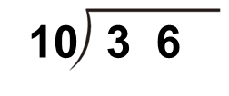

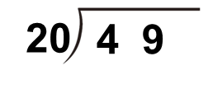

活动三：王叔叔也为同学们准备了178份学习礼包，分给每班30份，可以分给几个班呢？请你动笔算一算。

活动四：把不正确的改正过来，你有哪些建议和提醒送给同学们？

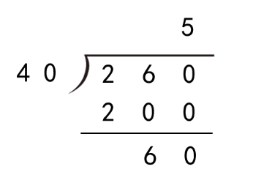

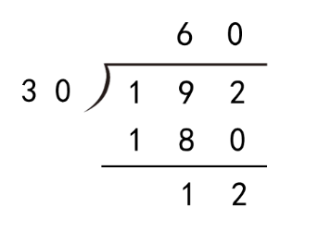

**【课后小结】**

同学们，今天我们学习了用除数是整十数，商是一位数的笔算除法。利用相关知识解决了计算问题，能回忆一下你是如何学习的吗？你有哪些收获或感受可以分享给大家？

**【课后作业】**

四年级上册数学书第75页第8题、第9题。

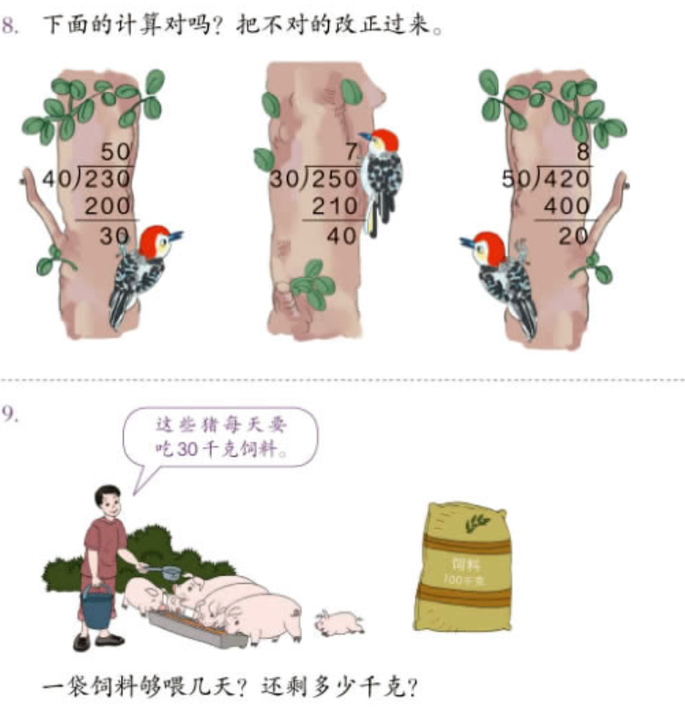

**【参考答案】**

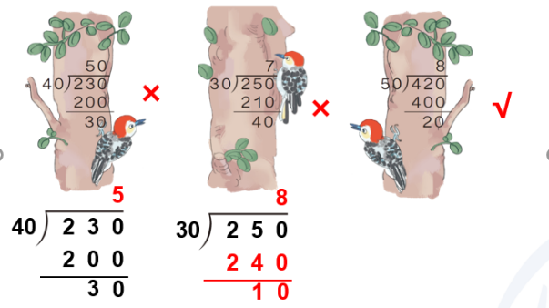第8题

第9题

100÷30＝3（天）……10（千克）

答：一袋饲料够喂3天，还剩10千克。